ЛЕКЦИЯ «WEB-сервер» вроде.
Многоконтейнерная система:

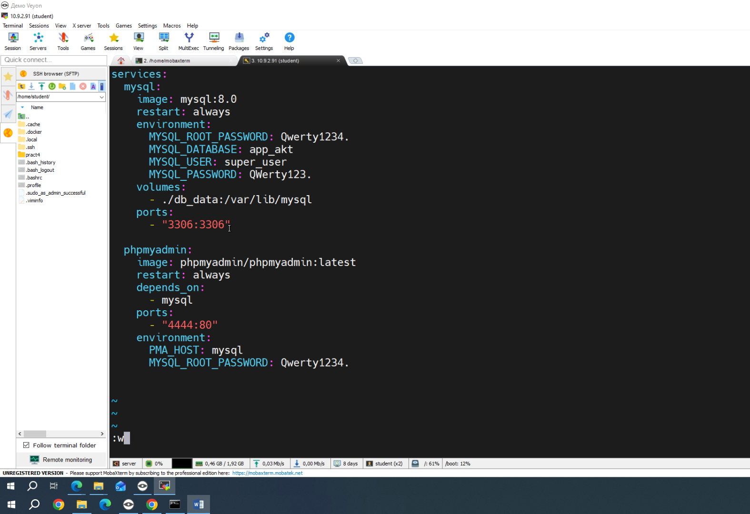
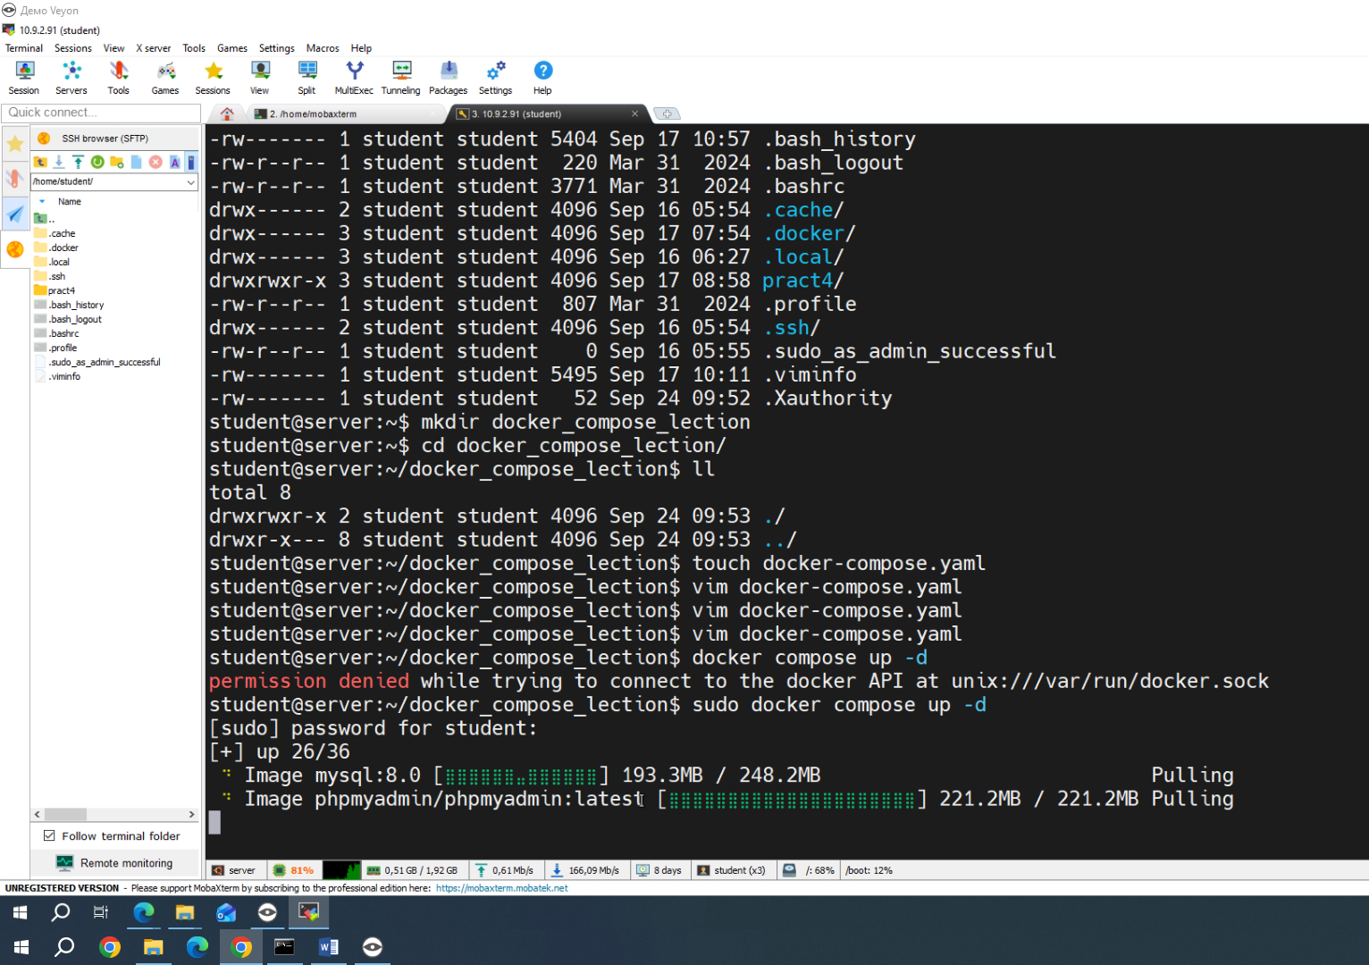

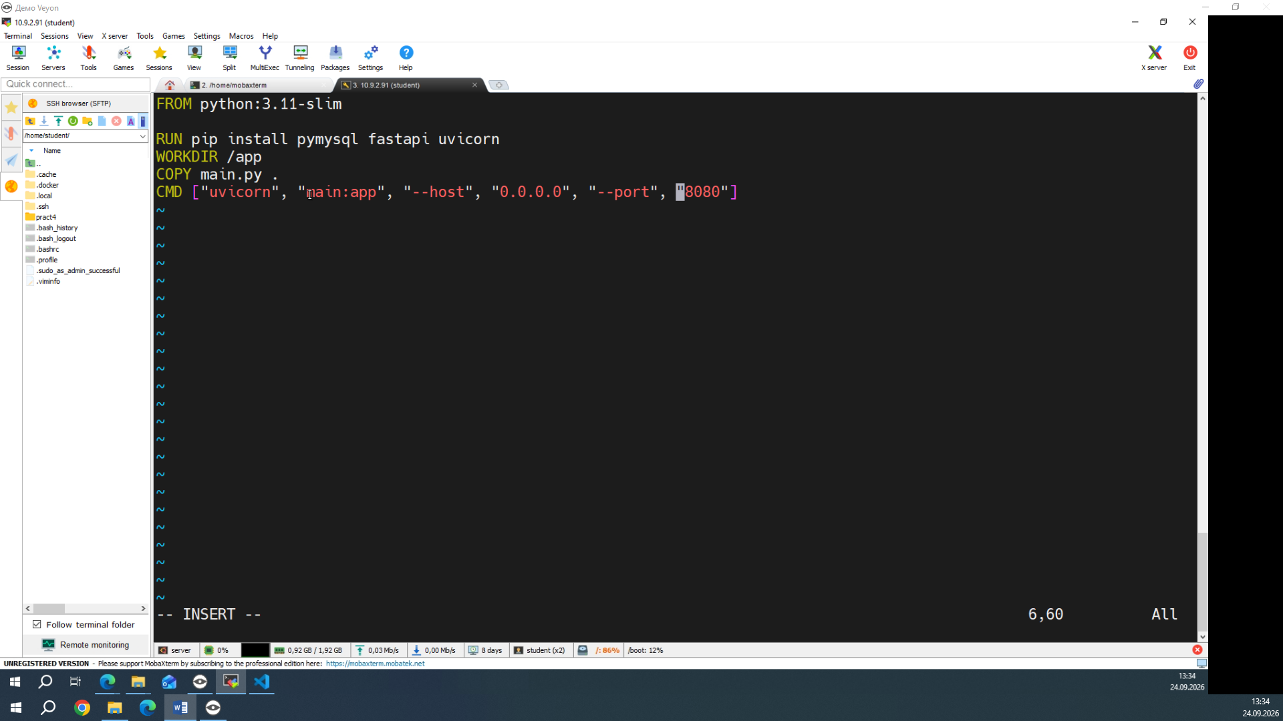
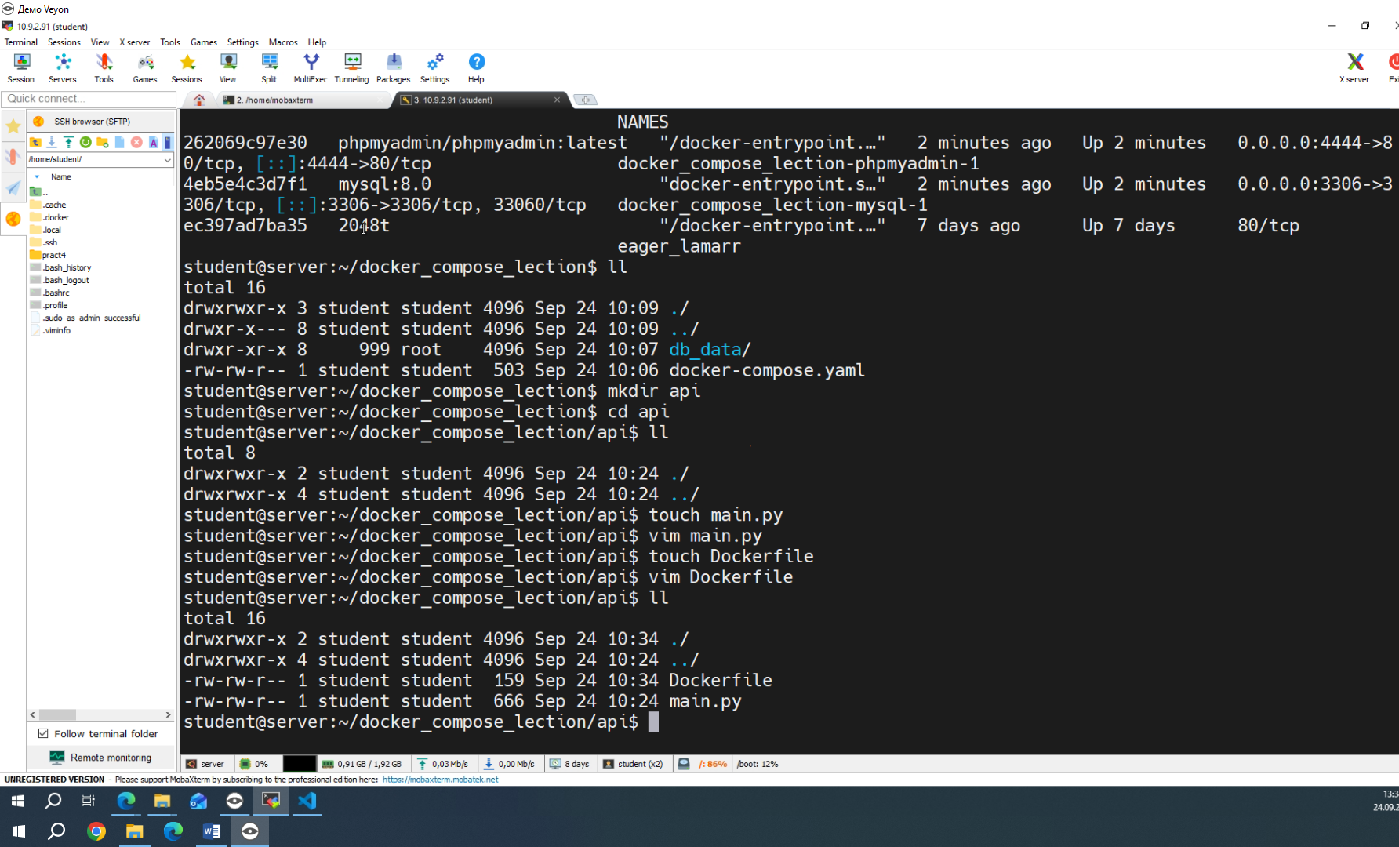

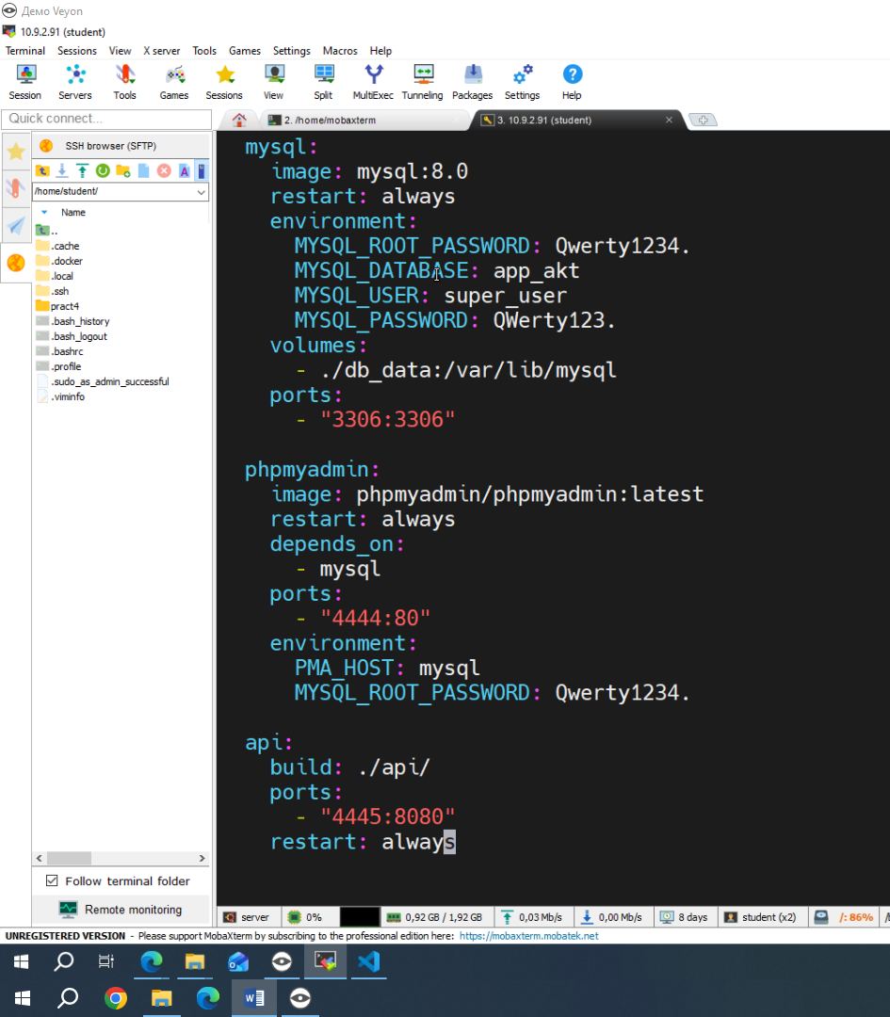
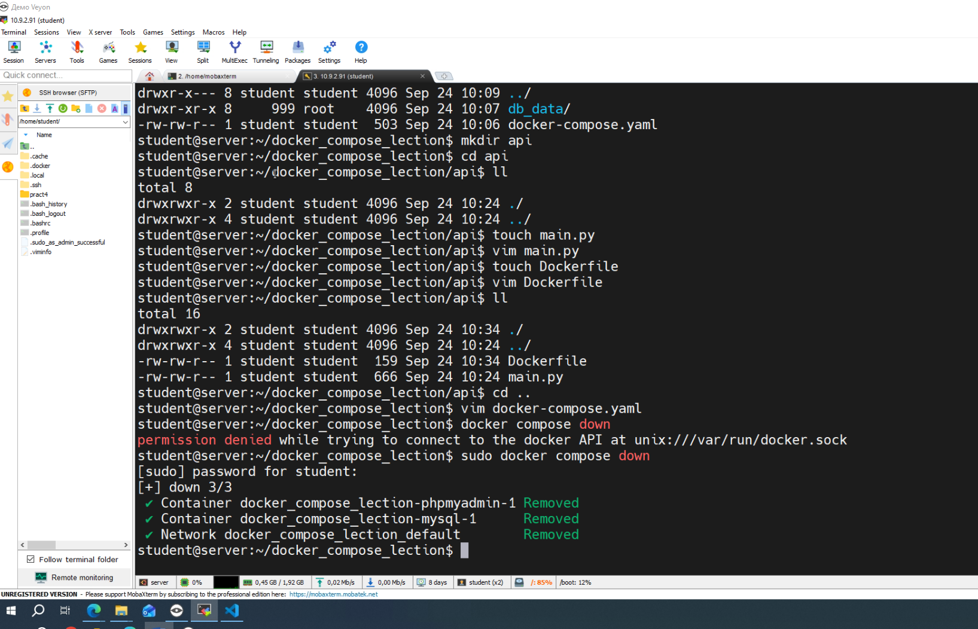
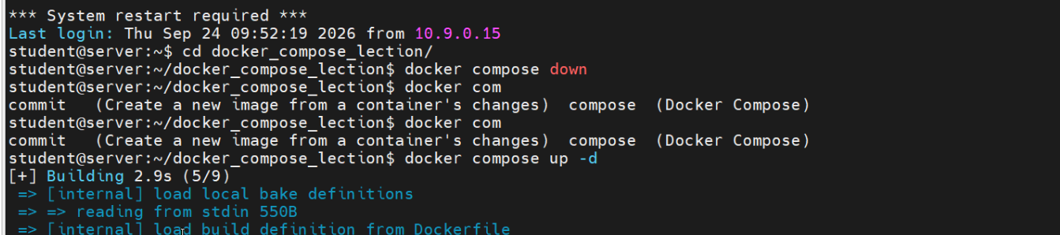

Vim mine.py:
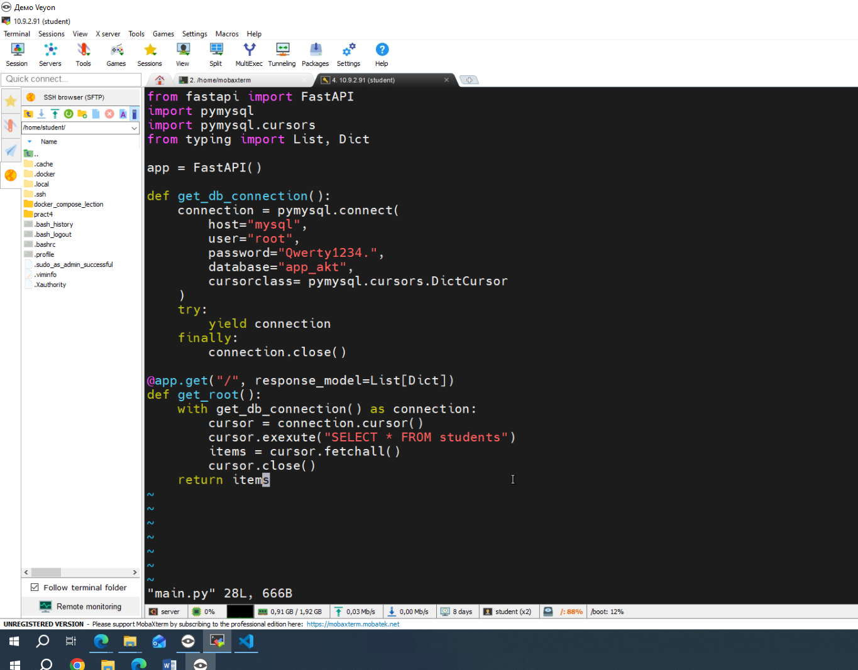

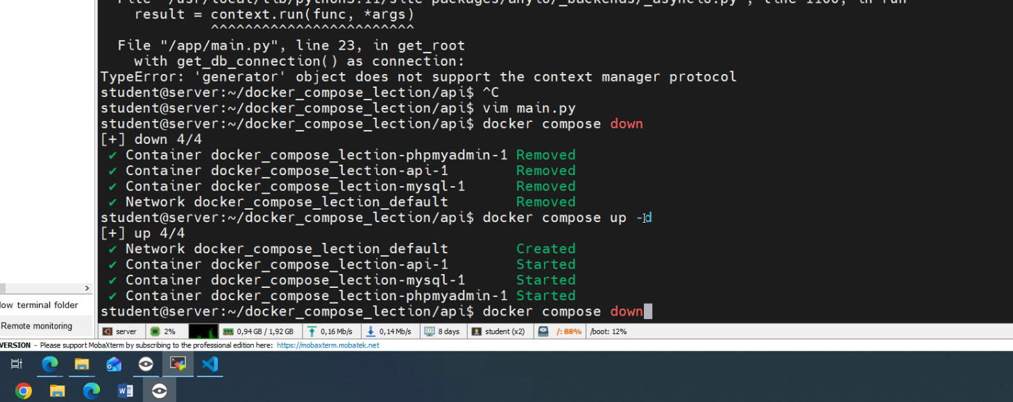

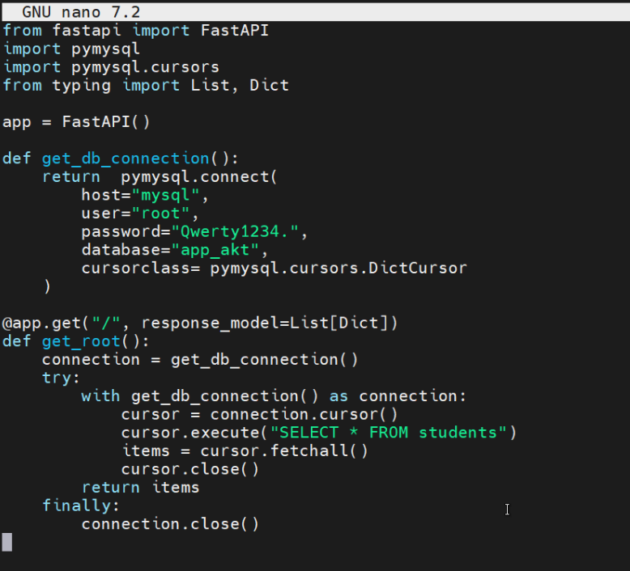
Вместо with get_db_connection() as conncetion нужно cursor.connection() as cursor, первую строку после with убрать, cursor.close() убрать вроде.

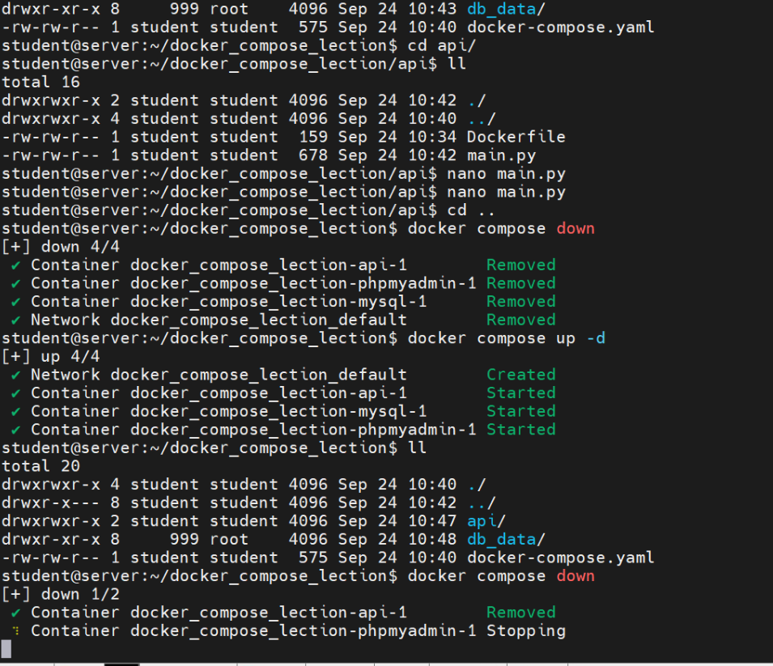

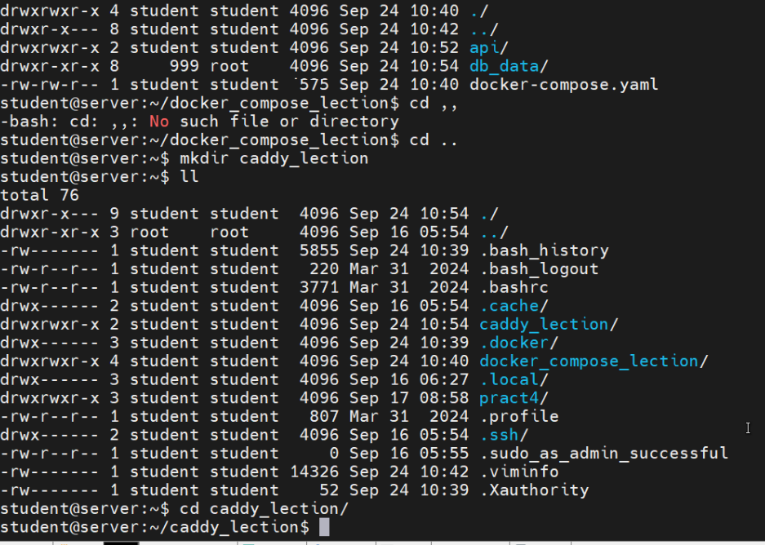

Можно открыть только 2 порта: 80 и 443.

ЛЕКЦИЯ ЧЕ-ТО ТАМ
Доменные имена первого уровня: .ru, .рф, .com, .ai, .fun.
Доменные имена второго уровня: arcotel.ru, sber.ru, vk.ru.
Доменные имена третьего уровня: fb.arcotel.ru.

Caddyfile – не плагиат Dockerfile
Caddyfile – стандартные настройки web-сервера

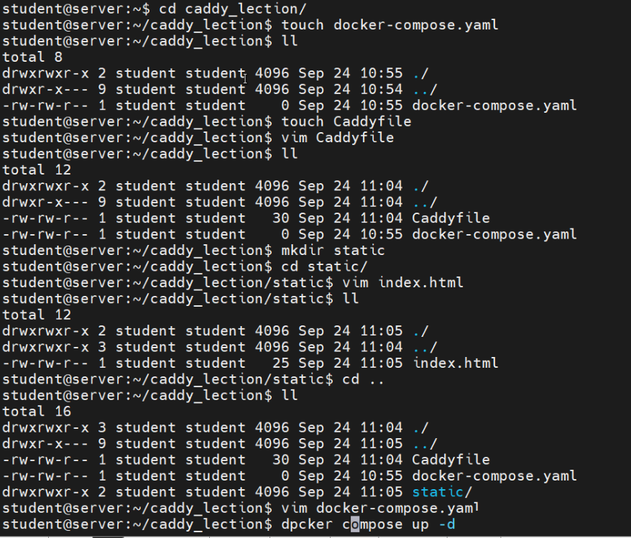

В Caddyfile
:80{
…proxy…
}
